Президент России Владимир Путин подписал закон о предоставлении бесплатного горячего питания учащимся начальной школы - с первого по четвертый класс. Документ опубликован на официальном интернет-портале правовой информации.
Законопроект был внесен Председателем Государственной Думы Вячеславом Володиным, Председателем Совета Федерации Валентиной Матвиенко и руководителями всех фракций ГД. Закон был принят Госдумой 18 февраля 2020 года и одобрен Советом Федерации 26 февраля 2020 года.
❗️❗️❗️ Основные положения закона:
1. Предоставление горячего бесплатного питания школьникам младших классов (с 1 по 4 класс).
2. Законодательное закрепление терминологической базы, связанной с качеством продуктов. Вводятся понятия здорового и горячего питания, пищевой ценности продукта и т.д.
3. Установлены принципы здорового питания.
4. Зафиксирована необходимость повышенного контроля за обращением продуктов на территории РФ.
5. Установлены новые требования к производству продуктов для детей, запрет на использование пищевых добавок, химикатов и сырья, полученного с применением ГМО.
Согласно закону, все ученики начальных классов обеспечиваются сбалансированным горячим питанием, с учетом утвержденных норм по формированию рациона питания и его соответствия положениям санитарно-эпидемиологических требований.
Закон будет действовать начиная с 1 сентября 2020 года с учетом переходного периода до 1 сентября 2023 года.
❗️❗️❗️На территории всей страны закон заработает в сентябре 2023 года.
Ученики начальной школы обеспечиваются горячим питанием не реже одного раза в день, а в меню должны быть и горячее блюдо, и горячий напиток.
❗️❗️❗️Законом не установлено, что будет предложено ученикам-завтрак или обед. Вероятно, данный вопрос будет решаться на уровне образовательного учреждения в зависимости от того, в какую смену учатся ученики. В горячий приём пищи должно входить в обязательном порядке минимум одно горячее блюдо и горячий напиток.
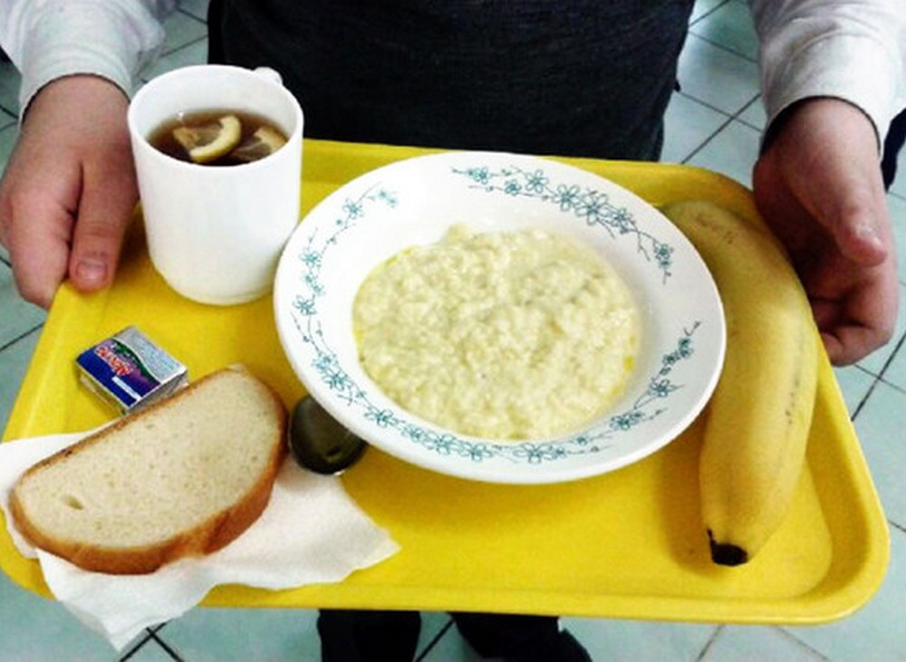
Финансирование будет идти за счет средств из федерального, региональных, местных бюджетов и иных источников, отвечать за обеспечение горячим питанием будет учредитель школы.
Закон одновременно устанавливает обязательное наличие горячего питания для детей, обучающихся по основным общеобразовательным программам, программам среднего профобразования, для детей, пребывающих в организациях отдыха и оздоровления. Школы и детские лагеря обязаны размещать на своих сайтах ежедневное меню и учитывать предоставляемые родителями сведения о состоянии здоровья ребенка.
❗️❗️❗️В случае, если отдельные ученики по состоянию здоровья придерживаются особой диеты, например, из-за гастрита или диабета, для них должно быть разработано отдельное меню.

Также вводится понятие "здоровое питание", закрепляются его принципы, особенности организации качественного, безопасного и здорового питания детей и отдельных групп населения. Ряд нововведений выходит за пределы вопроса школьного питания и касается обеспечения трехразовым питанием и таких социальных групп, как инвалиды и пациенты социальных учреждений. Запрещается обращение опасных или некачественных продуктов, а также тех, которые не имеют предусмотренной законодательством маркировки. Запрещается использовать при производстве продукции для детского питания сырье, изготовленное с использованием кормовых добавок, стимуляторов роста, ГМО, пестицидов, агрохимикатов и других опасных для здоровья веществ.
